浙江省温州市2012届高三八校联考试题
化学试卷
本卷分第Ⅰ卷（选择题）和第Ⅱ卷（非选择题）两部分，满分100分，时间100分钟

可能用到的相对原子质量：H—1 C—12 N—14 O—16 Na—23 Mg—24 Al—27
Cl—35.5 P—31 Fe—56 Cu—64
第Ⅰ卷 选择题（共48分）
一、选择题（每小题只有一个选项符合题意，每小题2分，共24分）
1、已知溶质质量分数为96％的酒精溶液的物质的量浓度为16.6 mol·$L^{−1}$，试判断48％的酒精溶液的物质的量浓度（mol·$L^{−1}$）（ ）．
A．大于8.3 B．等于8.3 C．小于8.3 D．无法确定
2、环己醇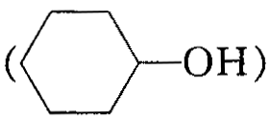，丙酮$({\text{CH}}_{3}{\text{COCH}}_{3})$和戊醛混合物1.75g．完全燃烧后，所
得气体通过$P_{2}O_{5}$吸收瓶，瓶增重1.8g，则混合物的平均相对分子质量为（ ）．
A．68 B．75 C．80 D．87.5
3、向2mL$0\text{.}\text{5 mol}L^{−1}$的${\text{FeCl}}_{3}$溶液中加入3 mL $\text{5 mol}L^{−1}$的KF溶液，发现${\text{FeCl}}_{3}$溶液渐渐褪至无色，再加入KI溶液和${\text{CCl}}_{4}$振荡后，静置，不见${\text{CCl}}_{4}$层有紫红色，则下列说法正确的是（ ）．
A．${\text{Fe}}^{3+}$不与$I^{−}$发生反应 B．${\text{Fe}}^{3+}$与$F^{−}$结合成不与$I^{−}$反应的物质
C．$F^{−}$使$I^{−}$的还原性减弱 D．${\text{Fe}}^{3+}$与$F^{−}$还原为${\text{Fe}}^{2+}$，使溶液中不再存在${\text{Fe}}^{3+}$
4、${\text{Na}}_{2}C_{2}O_{4}$能被高锰酸钾氧化生成二氧化碳．实验测知每生成1120 mL（标准状况）二氧化碳需消耗100 mL 0.1 mol/L的高锰酸钾溶液，则反应后锰元素的化合价为（ ）．
A．＋6 B．＋4 C．＋2 D．无法确定
5、已知反应N₂（g）＋3H₂（g） 2NH₃（g）；ΔH＜0，向某体积恒定的密闭容器中按体积比1∶3充入N₂和H₂，在一定条件下发生反应，下图是某物理量（Y）随时间（t）变化的示意图，Y可以是（ ）
Y
0
t
T₁
T₂
A．N₂的转化率
B．混合气体的密度
C．密闭容器的压强
D．H₂的体积分数

6、几种短周期元素的原子半径及某些化合价见下表。分析判断下列说法正确的是
元素代号 | A | B | D | E | G | H | I | J
化合价 | –1 | –2 | +4、–4 | –1 | +5、–3 | +3 | +2 | +1
原子半径／nm | 0.071 | 0.074 | 0.077 | 0.099 | 0.110 | 0.143 | 0.160 | 0.186
A．A的单质能将E单质从HE₃的溶液中置换出来
B．A、H、J的离子半径由大到小顺序是A＞J＞H
C．G元素的单质不存在同素异形体
D．I在DB₂中燃烧生成两种化合物
7、用N_{A}表示阿伏加德罗常数的值。下列叙述正确的是
A．常温常压下的33.6 L氯气与27 g铝充分反应，转移电子数为3 N_{A}
B．标准状况下，22.4 L己烷中共价键数目为19 N_{A}
C．由CO₂和O₂组成的混合物中共有N_{A}个分子，其中的氧原子数为2 N_{A}
D．1 L浓度为1 mol·L⁻¹的Na₂CO₃溶液中含有N_{A}个CO₃²⁻
8、下列反应的离子方程式书写不正确的是
A．硫酸铜水解：Cu²⁺+2H₂OCu(OH)₂+2H⁺
B．澄清石灰水与少量小苏打溶液混合：Ca²⁺+2OH－+2${\text{HCO}}_{3}^{−}$＝CaCO₃↓+${\text{CO}}_{3}^{2−}$+2H₂O
C．氯化铝溶液加入过量的氨水：Al³⁺＋3NH₃·H₂O＝A1(OH)₃↓＋3${\text{NH}}_{4}^{+}$
D．NaHSO₄溶液中滴加NaHCO₃溶液：H⁺+${\text{HCO}}_{3}^{−}$＝H₂O+CO₂↑
9、下列说法中正确的是
A．某离子被沉淀完全是指该离子在溶液中的浓度等于0
B．同一周期中的第IIA族和第IIIA族元素的原子序数差一定为1或11
C．原电池中负极本身不一定参与电极反应
D．水的离子积常数Kw随外加酸（碱）浓度的改变而改变
10、某工业生产经过以下转化步骤：
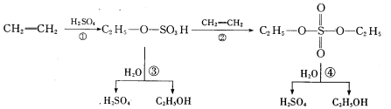

下列说法中不正确的是
A．该过程是一种新的硫酸生产方法 B．该过程中硫酸是催化剂
C．该过程中①、②是加成反应 D．该过程中③、④是酯类的水解反应
11、西维因是一种高效低毒杀虫剂，在碱性条件下可水解，有关说法正确的是
A．西维因分子式为C₁₂H₁₀NO₂
B．反应后的溶液经酸化，可用FeCl₃溶液检验西维因是否已经发生水解
C．1 mol西维因最多能与6 mol氢气发生加成反应
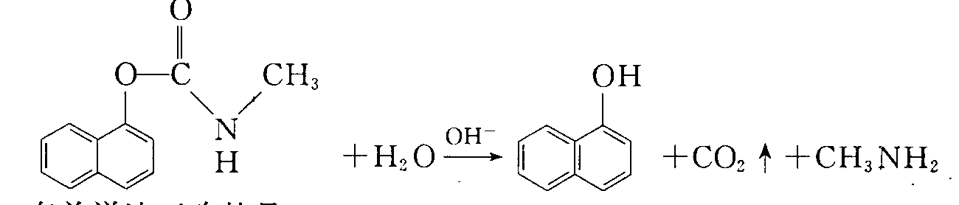
D．西维因分子中至少有21个原子共平面
12、两种硫酸盐按一定比例混合后共熔，可制得化合物X，X溶于水能电离出K＋、Cr³⁺、SO₄^{2－}，若将2.83 g X中的Cr³⁺全部氧化为Cr₂O₇^{2－}后，溶液中的Cr₂O₇^{2－}可和过量KI溶液反应，得到3.81gI₂，反应的离子方程式为：Cr₂O₇^{2－}＋6I－＋14H＋＝2 Cr³⁺＋3I₂＋7H₂O 。若向溶有2.83 gX的溶液中，加入过量的BaCl₂溶液，可得到4.66 g白色沉淀．由此可推断出X的化学式为
A．$K_{2}{\text{SO}}_{4}{\text{2Cr}}_{2}({\text{SO}}_{4})_{3}$ B．${\text{2K}}_{2}{\text{SO}}_{4}{\text{Cr}}_{2}({\text{SO}}_{4})_{3}$
C．$K_{2}{\text{SO}}_{4}{\text{Cr}}_{2}({\text{SO}}_{4})_{3}$ D．$K_{2}{\text{SO}}_{4}\frac{1}{2}{\text{Cr}}_{2}({\text{SO}}_{4})_{3}$
二、选择题（每小题只有一个选项符合题意，每小题3分，共24分）
13、密闭容器中的可逆反应3A（g）3B＋C-890 kJ（A的式量为120）随着温度升高，容器中气体相对平均分子质量减小，则下列判断正确的是（ ）．
A．若C为固体，则B一定是气体
B．B和C一定都是气体
C．若起始时往容器中投入18 g A，则反应吸收的热量为44.5 kJ
D．若起始时往容器中投入18 g A，则反应放出的热量为44.5 kJ
14、在相同条件下，把Mg、Al、Fe分别投入到质量相等且足量的稀$H_{2}{\text{SO}}_{4}$中，反应结束后三种溶液的质量仍相等，则投入Mg、Al、Fe三种金属的质量关系是（ ）．
A．Al＞Mg＞Fe B．Fe＞Mg＞Al
C．Mg＞Al＞Fe D．都相等
15、某无色溶液中可能含有 ①、②、③、④、⑤、⑥离子中的若干种，依次进行下列实验，且每步所加试剂均过量，观察到的现象如下。
步骤 | 操作 | 现象
（1） | 用pH试纸检验 | 溶液的pH大于7
（2） | 向溶液中加氯水，再加入振荡，静置 | 层呈橙色
（3） | 向所得水溶液中加入溶液和稀 | 有白色沉淀产生
（4） | 过滤，向滤液中加入溶液和稀 | 有白色沉淀产生
下列结论正确的是
A．肯定含有的离子是①④⑤ B．肯定没有的离子是②⑥
C．不能确定的离子是① D．不能确定的离子是③⑤
16、将pH=1的稀硫酸慢慢加入—定量的BaCl₂的溶液中，恰好使Ba²⁺沉淀完全，此时溶液的体积为100 mL(混合时溶液体积的变化忽略不计)，且混合溶液的pH=2，则原BaCl₂溶液中Cl⁻的浓度为
A．0.011 mol/L B．0.22 mol/L C．0.022 mol/L D．0.11 mol/L
17、把500mLNH₄HCO₃和Na₂CO₃的混合溶液分成五等份，取一份加入含amol氢氧化钠的溶液恰好反应完全；另取一份加入含b mol HCl的盐酸恰好反应完全，则该混合溶液中c(Na⁺)为 （ ）
A．（）mol/L B．(2b—a)mol/L C．（5b一）mol/L D．(l0b - 5a) mol/L
18、在某恒定温度下，向容积为1 L的容器中投入1 mol CO和2 mol H₂O，发生如下反应： CO（g）+H₂O（g） CO₂（g）+H₂（g），平衡时生成CO₂ 2／3 mol。若保持温度和容积不变，向其中增加2 mol H₂O（g），使反应到达新的平衡，下列说法不正确的是（ ）
A．新、旧平衡时容器内气体的压强之比是5：3
B．新平衡时H₂O的转化率为20％
C．新平衡时CO的浓度是0.2 mol ·L^{－1}
D．新、旧平衡时容器内气体密度之比为5：3
19、将17．9 g Al、Fe、Cu组成的合金溶于足量的NaOH溶液中，产生气体3．36 L（标准状况）。另取等质量的合金溶于过量的稀硝酸中，生成6．72 L NO（标准状况），向反应后的溶液中加人过量的NaOH溶液，得到沉淀的质量为 （ ）
A．33．2 g B．25．4 g C．22．4 g D．19．6 g
20、用铅蓄电池作电源电解某溶液100mL。已知该溶液中含SO₂、KI，其物质的量的浓度均为0.1mol/L，如图所示（C₁、C₂为石墨电极），下列说法正确的是 （ ）
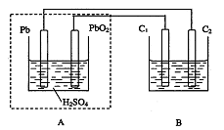
A．铅蓄电池工作一段时间后A溶液的PH变小
B．当B烧杯中I⁻的浓度降为0.05mol/L时，消耗A中的H₂SO₄的物质的量为0.025mol
C．当C₁、C₂两极均产生气体时，应有至少3.6×10²²个电子从电路中流过
D．铅蓄电池工作时负极电极反应式为：
PbO₂-2e⁻+H₂SO₄ PbSO₄+2H₂O+SO₄²⁻
第Ⅱ卷 非选择题（共52分）
三、非选择题（本题包括5个小题，共52分）
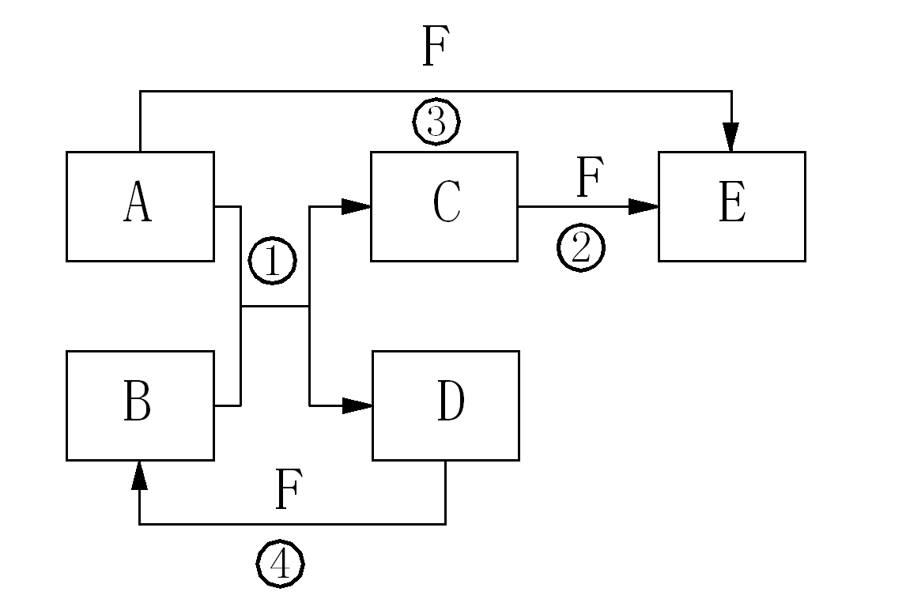
21、A、B、C、D、E、F六种物质的相互转化关系如右图所示（反应条件及部分产物未列出）。
（1）若A是常见金属单质，与B的水溶液反应生成C和D。D、F是气体单质，D在F中燃烧时发出苍白色火焰。则F所对应的元素在周期表位置是 ；反应②（在水溶液中进行）的离子方程式为 。
（2）若A、D为短周期元素组成的固体单质，一种为金属，另一种为非金属。且③④两个反应都有红棕色气体生成，则反应①、④的化学方程式分别为
① ；
④ 。
（3）若A、D、F都是短周期非金属单质，且A、D所含元素同主族，A、F所含元素同周期，C是一种能与血红蛋白结合的有毒气体；则物质B的晶体类型是 ，分子E的结构式是 。
22、氨在国民经济中占有重要地位。请回答有关氨的下列问题：
（1）已知：N₂（g）+O₂（g）=2NO（g） △H=+akJ/mol
4NH₃（g）+5O₂（g）=4NO（g）+6H₂O（g） △H=-bkJ/mol
2H₂（g）+O₂（g）=2H₂0（g） △H=-ckJ/mol
则N₂（g）+3H₂（g） 2NH₃（g）的△H= ；
（2）在一定温度下，将3molN₂气体和7molH₂气体通入到体积为1L的密闭容器中。当反应达到平衡时，容器内气体的压强为起始时的80%，则其平衡常数为 。改变下列条件，能使平衡向正反应方向进行且平衡常数不变的是 ;
①增大压强 ②增大反应物质的浓度
③使用催化剂 ④降低温度
（3）可以用氯气来检验输送氨气的管道是否漏气，如果漏气则会有白烟（成份为氯化铵）生成。该反应的化学方程式为 ；
（4）工业生产氨水的物质的量浓度为20mol/L，实验室若需用80mL浓度为5mol/L的氨水时，需取20mol/L的氨水 mL（用100mL的容量瓶）。假如该氨水的pH=a，加入相同体积的盐酸时，两溶液恰好反应，则此盐酸的pH 14-a（填“大于”“小于”或“等于”）。
23、某混合金属粉末，除Mg外，还含有Al、Zn中的一种或两种，含量都在
10%以上。某研究小组设计实验探究该混合金属粉末中铝、锌元素的存在。
所用试剂：样品、pH试纸、稀H₂SO₄、NaOH溶液、稀NH₃·H₂O。
该小组探究过程如下：
● 查阅资料：
①镁、铝、锌都是银白色的金属ks**5u
②锌(Zn)可以与NaOH溶液反应生成H₂
③Zn(OH)₂为白色固体，难溶于水，可溶于强碱及NH₃·H₂O

④Zn²⁺易形成络合物如［Zn(NH₃)₄］²⁺，该络合物遇强酸分解生成Zn²⁺、NH₄⁺
● 提出假设：
（1）假设①：该混合金属粉末中除镁外还含有________元素
假设②：该混合金属粉末中除镁外还含有________元素
假设③：该混合金属粉末中除镁外还含有铝、锌元素
● 实验探究：
甲同学基于假设③设计实验方案如下：
Wg样品
溶液
滤液
沉淀A
溶液
沉淀
稀硫酸
试剂M
过滤
操作I
NaOH
沉淀B
滤液
溶液
稀硫酸
……

乙同学同样基于假设3设计另一实验方案如下：
Wg样品
滤液
沉淀C
沉淀B
滤液
溶液
溶液
沉淀
NaOH
过滤
与甲同学操作I相同
稀硫酸
NaOH
……

（2）试剂M是________________；沉淀B是 。
（3）丙同学认为乙同学的方案比甲同学的好，理由是 。
（4）丁同学研究了甲、乙两同学的方案后，在其中一种方案的基础上用最简便方法测定了Wg样品中金属镁(Mg)的质量，他的方法是 。
（5）操作Ⅰ的主要过程是：在滤液中逐滴加入 ，直至生成的沉淀刚好溶解，再加入足量的 。
（6）某溶液中含有Zn²⁺、Al³⁺、NH₄⁺和SO₄^{2－}等离子，向其中逐滴加入NaOH溶液，
则生成沉淀的物质的量与加入NaOH溶液体积关系的图像正确的是__________。
n(沉淀)
V(NaOH)/mL
C
n(沉淀)
n(沉淀)
n(沉淀)
V(NaOH)/mL
B
V(NaOH)/mL
A
V(NaOH)/mL
D

24、已知烃B分子内C、H原子个数比为1︰2，相对分子质量为28，核磁共振氢谱显示分子中只有一种化学环境的氢原子，且有如下的转化关系：
O₂
Ag
银

HCl

HN(CH₂CH₃)₂
F
A
B
D
GC
HOCH₂CH₂Cl
E
一定条件
HCl

①

NH₃

②

（1）B的结构简式是 。
（2）A可能属于下列哪类物质___________。
a．醇 b．卤代烃 c．酚 d．羧酸
（3）反应①是D与HCl按物质的量之比1︰1的加成反应，则D的分子式是___________。
反应②可表示为：G + NH₃ → F + HCl (未配平)，该反应配平后的化学方程式是
（有机化合物均用结构简式表示）：
。
化合物E（HOCH₂CH₂Cl）和 F [ HN(CH₂CH₃)₂ ]是药品普鲁卡因合成的重要中间体，普鲁卡因的合成路线如下：（已知： ）
NO₂

还原
NH₂

④
（普鲁卡因）
NH₂

C

OCH₂CH₂

O
N(CH₂CH₃)₂
NO₂

C

OCH₂CH₂Cl

O
③
E

丙
F
还原
CH₃

浓HNO₃
浓H₂SO₄
乙
氧化
甲

（甲苯）
（4）甲的结构简式是 _________________。
由甲苯生成甲的反应类型是_________________。
（5）乙中有两种含氧官能团，反应③的化学方程式是：
。
（6）丙中官能团的名称是 。
（7）普鲁卡因有两种水解产物丁和戊。
① 戊与甲互为同分异构体，戊的结构简式是_____________________。
② 戊经聚合反应制成的高分子纤维广泛用于通讯、宇航等领域。该聚合反应的化学方
程式是 。
③ D的红外光谱表明分子内除C—H键、C—C键外还含有两个C—O单键。则D与F在一定条件下反应生成丁的化学方程式是
。
25、接触法制硫酸，最后的产品是98％的硫酸或20％的发烟硫酸（$H_{2}{\text{SO}}_{4}$和${\text{SO}}_{3}$的混合物，其中${\text{SO}}_{3}$的质量分数为20％）．
（1）若98％的硫酸可表示为${\text{SO}}_{3}{aH}_{2}O$，20％的发烟硫酸可表示为$H_{2}Ob{\text{SO}}_{3}$，则a、b的值用分数表示分别是：a＝________、b＝________．
（2）若$m(H_{2}O)=\text{kn}({\text{SO}}_{3})$分别表示${\text{SO}}_{3}$转化为上述两种硫酸产品时，所用水的质量与${\text{SO}}_{3}$的物质的量的关系式（即求k，用整数或分数表示）分别是：
$m_{1}(H_{2}O)=$________$n_{1}({\text{SO}}_{3})$、$m_{2}(H_{2}O)=$________$n_{2}({\text{SO}}_{3})$．
（3）若某工厂同时生产上述两种硫酸产品，则两种产品的质量比（$x={w_{1}}/{w_{2}}$，$w_{1}$为98％的硫酸的质量，$w_{2}$为20％的发烟硫酸的质量）与${\text{SO}}_{3}$用量之比的关系式是（填分数式）：$n_{1}({\text{SO}}_{3})/{n_{2}}({\text{SO}}_{3})=$________．
浙江省温州市2012届高三八校联考试题
化学试卷参考答案
第Ⅰ卷 选择题（共48分）
题号 | 1 | 2 | 3 | 4 | 5 | 6 | 7 | 8
答案 | A | C | B | C | A | B | C | B
题号 | 9 | 10 | 11 | 12 | 13 | 14 | 15 | 16
答案 | C | A | B | C | A | A | A | A
题号 | 17 | 18 | 19 | 20
答案 | D | D | B | B
第Ⅱ卷 非选择题（共52分）
三、非选择题（本题包括个小题，共58分）
21、（10分）（1）第三周期第ⅦA族(1分) 2Fe^{2＋}+Cl₂=2Fe^{3＋}+2Cl－（3分）
点燃
△
（2）2Mg+CO₂ ＝ 2MgO+C （2分） C+4HNO₃(浓)=CO₂↑+4NO₂↑+2H₂O（2分）
（3）原子晶体(1分)，O=C=O(1分)
22、（10分）（1）a+b/2-3c/2 kJ/mol（2分）
（2）1/32（或0.031）（2分），①②（1分）
（3）8NH₃+3Cl₂=N₂+6NH₄Cl（2分）
（4）25mL；小于（3分）
23、（12分）（1）假设①：铝（或Al）（1分）；
假设②：锌（或Zn）（1分）（以上两空可调换）
（2）NaOH溶液(1分）；
Al(OH)₃ (1分)
（3）步骤简单（1分），节约试剂（1分）；
（4）将沉淀C洗涤、小心干燥后称量（2分）。
（5）稀硫酸（1分）；稀氨水（1分）； （6）B （2分）
24、（10分）（1）CH₂==CH₂
（2）ab
（3）C₂H₄O
2CH₃CH₂Cl + NH₃→NH(CH₂CH₃)₂ +2HCl
NO₂

CH₃

（4） 取代反应（硝化反应）

（5）
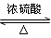
NO₂

COOH

NO₂

COOCH₂CH₂Cl

+ H₂O
+ HOCH₂CH₂Cl

（6）酯基、氯原子、氨基
（7）①
NH₂

COOH

C
O
OH
H₂N—
酸或碱
C
O
OH
H—N—
Ｈ
ｎｎ
ｎ
+(n-1)H₂O
△

②

③
CH₂—CH₂
O
+ HN(CH₂CH₃)₂
一定条件
HOCH₂CH₂N(CH₂CH₃)₂

25、(10分)（1）$\frac{\text{10}}{9}$；$\frac{\text{209}}{\text{160}}$ （2）$m_{1}(H_{2}O)=\text{20}n_{1}({\text{SO}}_{3})$；$m_{2}(H_{2}O)=\frac{\text{2880}}{\text{209}}n_{2}({\text{SO}}_{3})$
（3）$\frac{\text{196}x}{\text{209}}$

